逆变电源

应用领域：
1：车载逆变
2：光伏逆变
3：不间断电源（ups）
4：交流电机驱动电源
一般的逆变设计框图：

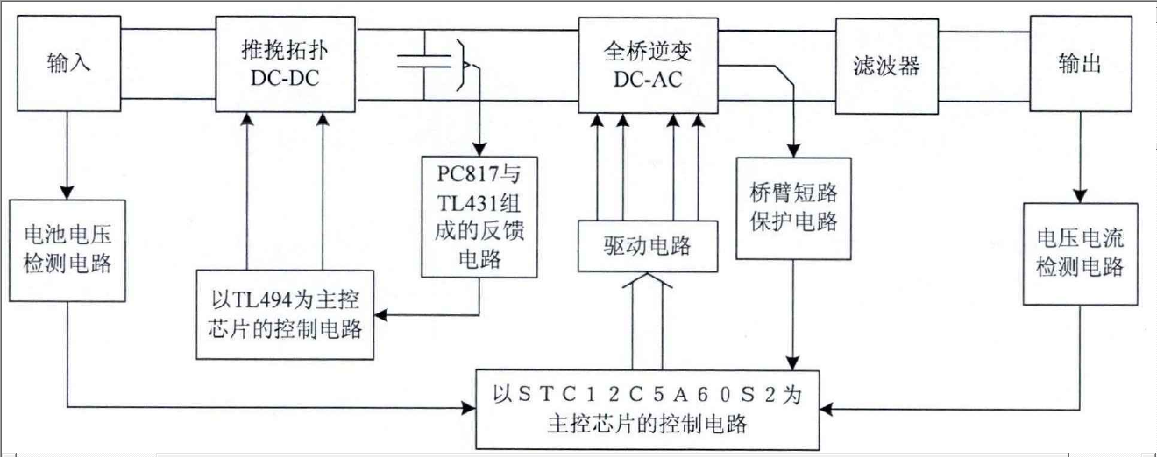

前级DC TO DC升压电路，升压到310v-400v以上。两个mos管，30v/100A.

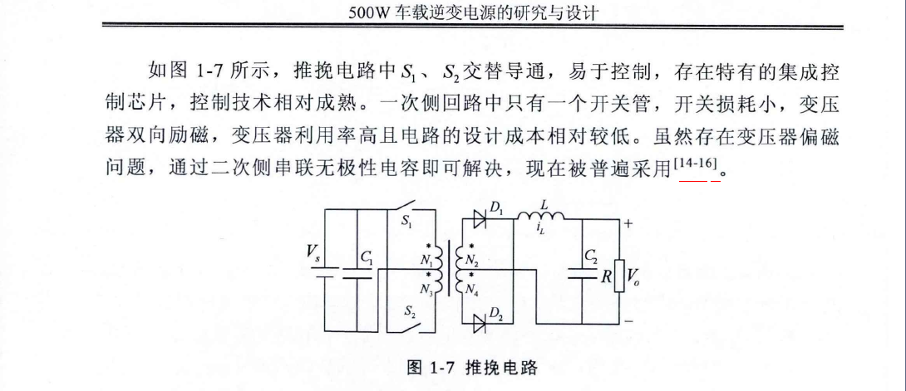

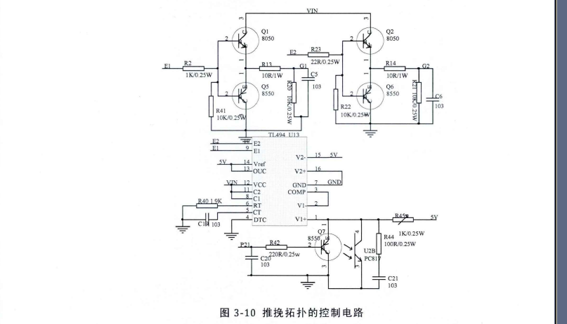

后级DC TO AC 电路,4个Nmos 1000v/10a

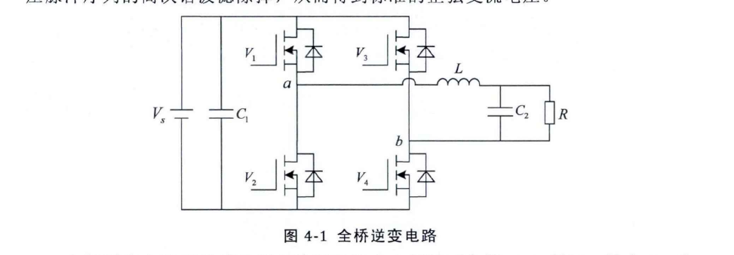

后级开关管驱动芯片：稳定驱动开关管。

